内部培训师薪酬制度

目的
一、鼓励有经验的员工进行传道授业，以利于企业内部文化的传承及开展对人才培养的更具针对性工作。
二、培养企业人才，充分调动员工的工作积极性，持续培训师对企业长期利益的关注，实现企业稳健发展。

原则
一、本薪酬制度为公司整体薪酬制度的构成部分，薪酬激励模式基本定位：低薪，高激励，并兼顾企业发展与实际现状的需要。
二、适用范围适用于在行政人事部备案的培训人员。

细则
- 培训师：
1、由xxx评定或公司领导指定产生；
2、 应具有相应的任职资格和资历，并在行政人事部备案
3、 培训师负责制订和实施某专项培训课程。（薪酬管理）

二、 培训师薪酬：是指直接支付给培训师的劳动报酬。
三、 薪酬确定：薪酬等于补贴。培训师的薪酬属技术职称津贴，以当月实际参加培训次数为起薪次数；薪酬的支付与管理费用计入培训成本。（薪酬制度）
四、 支付方式：以现金支付，由行政人事部统计，填写支付证明凭证，交财务部发放。
五、 计算标准：
内部讲师授课一次100-200元
外部讲师授课一次200-500元
总经理级别授课一次500-1000元
六、 级别评定：
（1）初级讲师：指至少讲授一门以上（含一门）专业技能培训的课程，表达清晰，在公司需要时能够担任这门课程讲师，课后学员满意度达60%以上；
（2）中级讲师：指至少讲授两门以上（含两门）专业技能培训的课程，表达清晰，有一定的授课技巧，课后学员满意度达70%以上；
（3）高级讲师：指至少讲授两门以上（含两门）专业技能培训的课程，表达清晰，有较高的授课技巧，并能总结出授课方法以指引培训讲师，课后学员满意度达80%以上；并有能力讲授内部培训师的培训

稻壳儿文字模板使用说明
（本页为说明页，用户使用模板时可删除本页内容）
01字体说明
中文字体：宋体
英文字体：宋体
【说明】
模板中使用的字体仅限于个人学习、研究或欣赏目的使用，如需商用请您自行向版权方购买、获取商用版权。

02尾页删除方法
方法一： 方法二：
- 点击「章节」-「章节导航」 1、删除多于页面的文本内容，成为空白页。

2、点击「开始」-「显示/隐藏编辑标记」按钮。
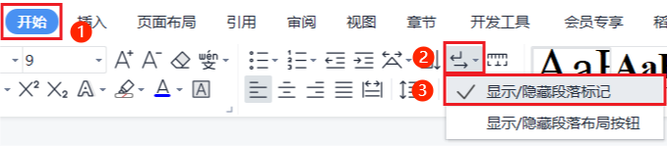
2、点击「尾页所在章节」-「删除本节」即可。
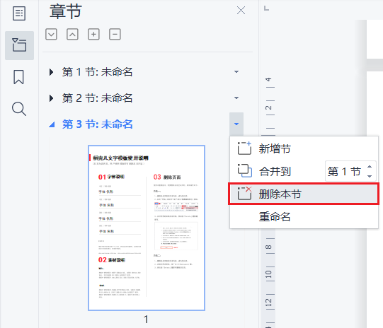
3、在分页符的后面点击光标，按「Delete」即可。
